新化學物質及既有化學物質資料登錄法規及系統說明會議程

一、會議日期及地點
場次 | 縣市 | 日期 | 場次 | 說明會地點 | 會場地址
1 | 臺南市 | 104年1月15日(四) | 上午場 | 國立成功大學 力行校區  崇華廳 | 臺南市東區小東路25號
2 | 臺南市 | 104年1月15日(四) | 下午場 | 國立成功大學 力行校區  崇華廳 | 臺南市東區小東路25號
3 | 高雄市 | 104年1月16日(五) | 下午場 | 蓮潭會館  大禮堂 | 高雄市左營區崇德路801號
4 | 新竹市 | 104年1月21日(三) | 上午場 | 新竹科技生活館  愛因斯坦廳 | 新竹市科學園區工業東二路1號
5 | 臺中市 | 104年1月22日(四) | 下午場 | 大墩文化中心  演講廳 | 臺中市西區英才路600號
6 | 高雄市 | 104年1月23日(五) | 上午場 | 蓮潭會館  大禮堂 | 高雄市左營區崇德路801號
7 | 高雄市 | 104年1月23日(五) | 下午場 | 蓮潭會館  大禮堂 | 高雄市左營區崇德路801號
8 | 彰化市 | 104年1月29日(四) | 下午場 | 全台大飯店  大鵬廳 2F | 彰化市中正路二段668號
9 | 新北市 | 104年2月3日(二) | 上午場 | 三重勞工中心  演藝廳 10F | 新北市三重區新北大道1段9號
10 | 新竹市 | 104年2月4日(三) | 下午場 | 新竹科技生活館  愛因斯坦廳 | 新竹市科學園區工業東二路1號
11 | 臺中市 | 104年2月6日(五) | 下午場 | 大墩文化中心  演講廳 | 臺中市西區英才路600號
12 | 臺北市 | 104年2月10日(二) | 上午場 | 文化大學推廣中心 大新館  數位演講廳 4F | 臺北市延平南路127號
13 | 臺北市 | 104年2月10日(二) | 下午場 | 文化大學推廣中心 大新館  數位演講廳 4F | 臺北市延平南路127號
14 | 新北市 | 104年3月2日(一) | 上午場 | 三重勞工中心  演藝廳 10F | 新北市三重區新北大道1段9號
15 | 新北市 | 104年3月2日(一) | 下午場 | 三重勞工中心  演藝廳 10F | 新北市三重區新北大道1段9號
16 | 高雄市 | 104年3月5日(四) | 下午場 | 蓮潭會館  大禮堂 | 高雄市左營區崇德路801號
17 | 臺南市 | 104年3月6日(五) | 下午場 | 國立成功大學 力行校區  崇華廳 | 臺南市東區小東路25號
18 | 新竹市 | 104年3月12日(四) | 上午場 | 新竹科技生活館  愛因斯坦廳 | 新竹市科學園區工業東二路1號
19 | 臺北市 | 104年3月13日(五) | 上午場 | 文化大學推廣中心 大新館  數位演講廳 4F | 臺北市延平南路127號
20 | 臺北市 | 104年3月13日(五) | 下午場 | 文化大學推廣中心 大新館  數位演講廳 4F | 臺北市延平南路127號
二、參加對象
化學物質進行製造及輸入之業者。
三、報名時間
即日起至每場說明會前一天中午十二點截止。
四、報名方式
採線上報名方式，20場說明會每家廠商限額3名。
報名網址：
http://flora2test.eri.com.tw/SeminarChemist
五、議程表
場次 | 時 間 | 內 容
上午 | 8:45~9:00 | 報到
上午 | 9:00~9:40 | 如何進行化學物質申請審定與登錄
上午 | 09:40~10:20 | 1.化學物質登錄工具(CHEMIST)及登錄平臺介紹  2.申請審定工具介紹
上午 | 10:20~10:30 | 中場休息
上午 | 10:30~12:00 | 綜合座談(Q&A)
場次 | 時 間 | 內 容
下午 | 13:45~14:00 | 報到
下午 | 14:00~14:40 | 如何進行化學物質申請審定與登錄
下午 | 14:40~15:20 | 1.化學物質登錄工具(CHEMIST)及登錄平臺介紹  2.申請審定工具介紹
下午 | 15:20~15:30 | 中場休息
下午 | 15:30~17:00 | 綜合座談(Q&A)

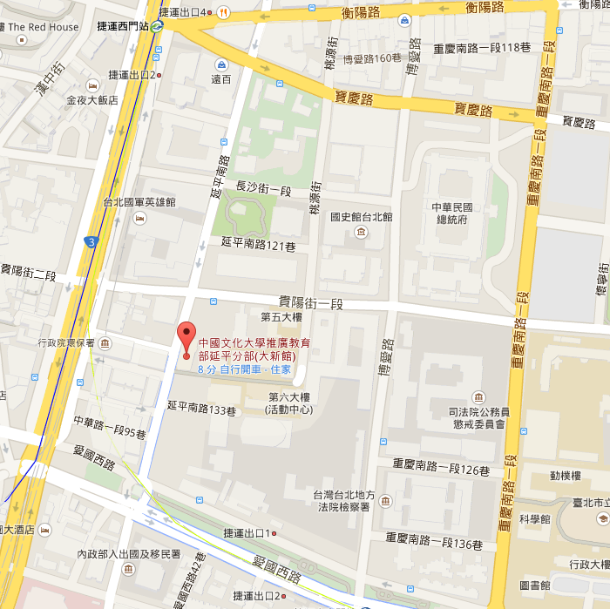
【臺北場】文化大學推廣中心(大新館)-數位演講廳 4F：台北市延平南路127號
【附件一】交通資訊
（一）公車站：
東吳大學城中校區站：235、270、652、663、207、38、656、657、245
小南門（和平院區）站：245、263、265、651、656、657、12、212、223、249、202、205、242、250、253、307、310、604、812、624、 246、260
小南門站：38、206、270、252、660、243、304承德線、304重慶線、706
（二）捷運站：
1.板南線／西門站2號出口
2.小南門線／小南門站1號出口

【新北場】三重勞工中心-演藝廳 10F：新北市三重區新北大道1段9號
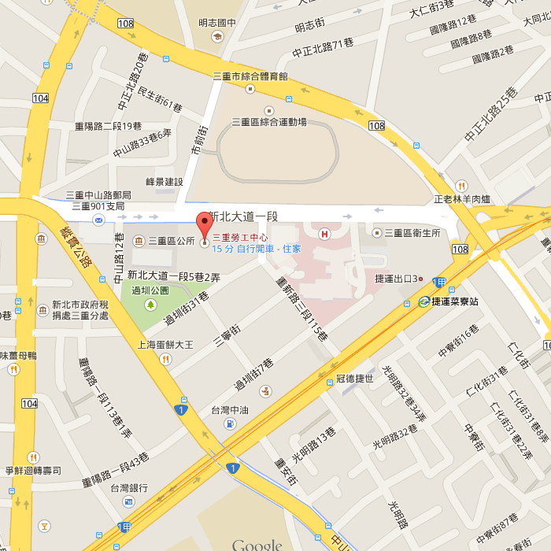
（一）公車站：
菜寮站：264、292、616、636、638、14、62、111、227、639、801、803、1501、885、857、1209、641、520、617、618、221
三重稅捐處：640、621、1070、232正線、806
三重區公所：232副線、662
中華路口：798、652、615、299含區間車
（二）捷運站：
新蘆線／菜寮站1、3號出口

【新竹場】新竹科技生活館-愛因斯坦廳：新竹市科學園區工業東二路1號
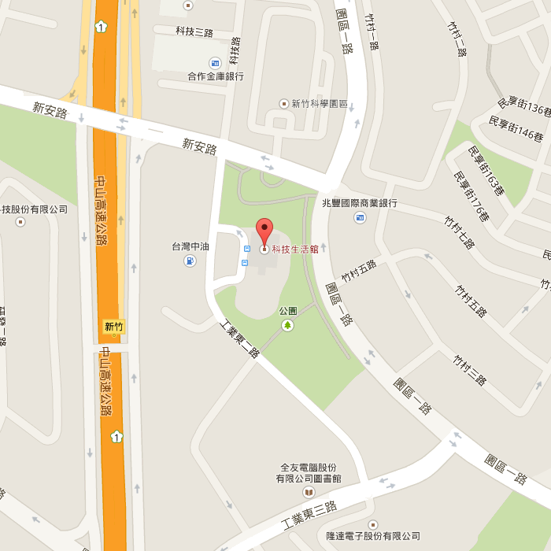
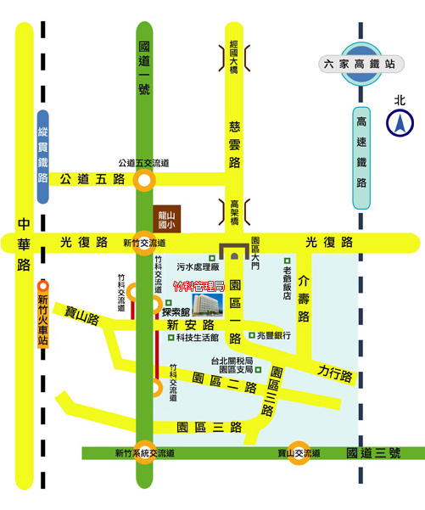
（一）國道客運：
竹科站：
◎台北到竹科 行駛客運：亞聯客運
◎板橋到竹科 行駛客運：統聯客運
◎台中到竹科 行駛客運：國光客運、統聯客運

清大國道客運站：
統聯客運、國光客運、亞聯客運
搭乘國道客運於清大站下車；步行過天穚至[國道客運站] (於光復路與建功路路口)轉乘園區巡迴巴士綠線或計程車進入園區。

【臺中場】大墩文化中心-演講廳：臺中市西區英才路600號
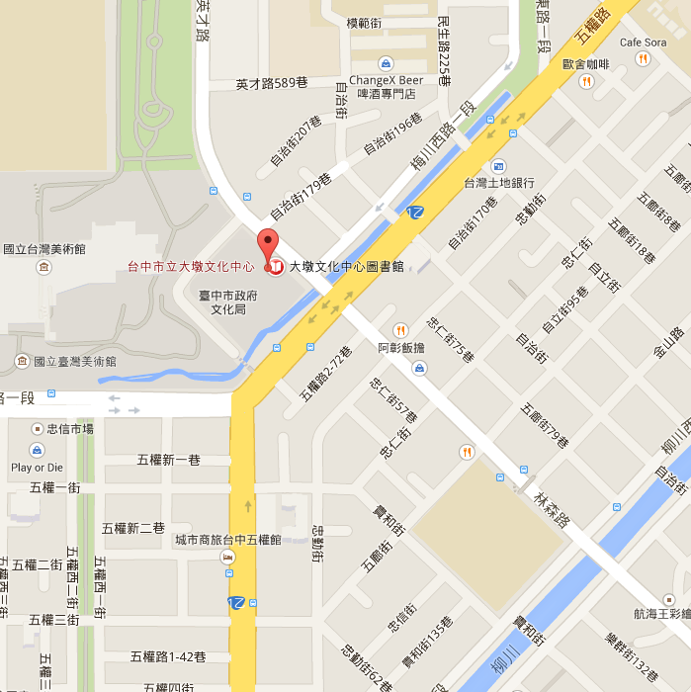
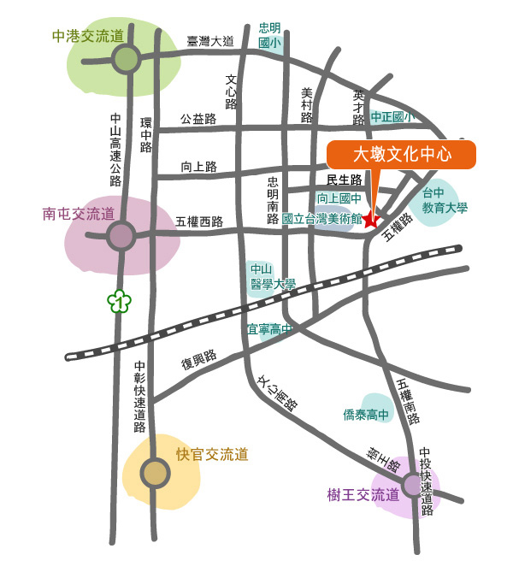
（一）公車站：
仁友客運 30、40（文化中心站）89（美術館站）
臺中客運 71（文化中心站）
統聯客運 75（文化中心站）

【彰化場】全台大飯店-大鵬廳 2F：彰化市中正路二段668號
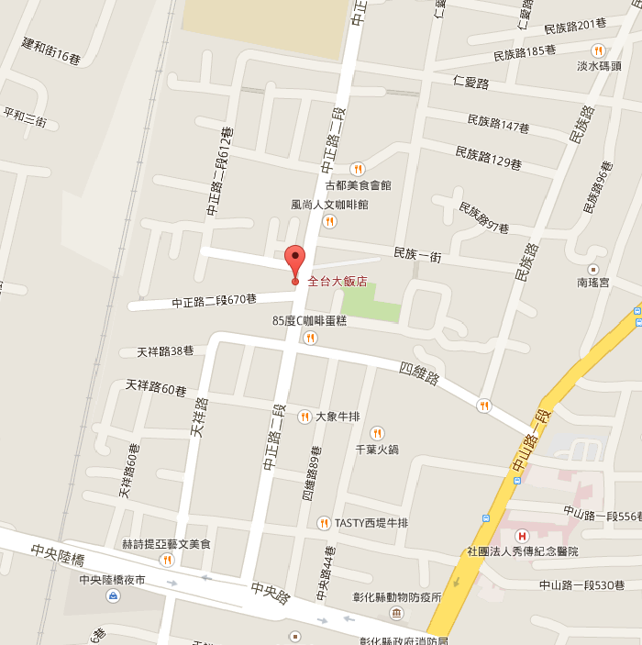
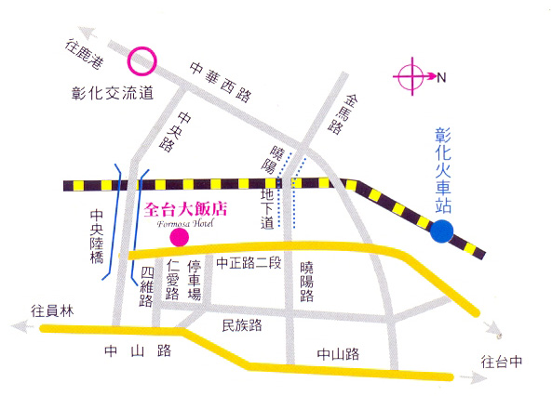
（一）交通資訊：
開車：國道1號 在彰化交流道出口下交流道，朝彰化/鹿港前進 靠左行，於彰化交流道(彰化)出口下交流道，朝中華西路/台19線前進 於中華西路/台19線口向左轉 .於曉陽路口向右轉 繼續直行，並繼續走曉陽路 .於中正路二段口向右轉。

【臺南場】國立成功大學(力行校區)-崇華廳：臺南市東區小東路25號
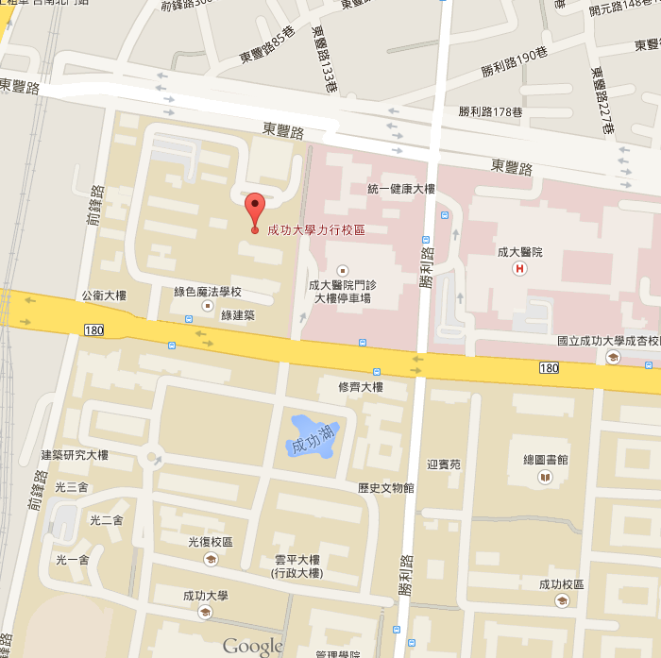
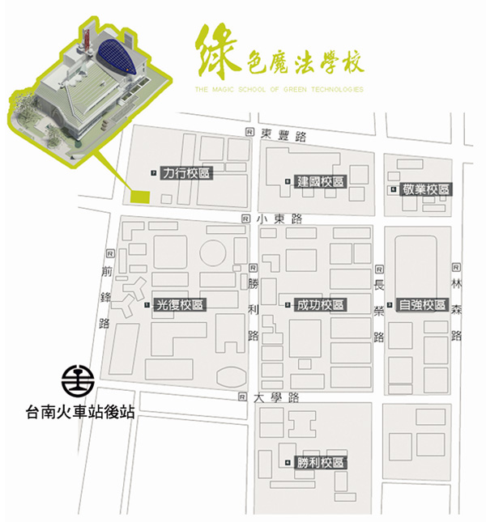
（一）交通方式：
1.開車：中山高速公路–中華路–小東路–成大力行校區。
2.台鐵：台南火車站後站出口–步行至成大力行校區約10分鐘。
3.高鐵：台南高鐵站–火車沙崙線–台南火車站後站出口–步行至成大力行校區約10分鐘。

【高雄場】蓮潭會館-大禮堂：高雄市左營區崇德路801號
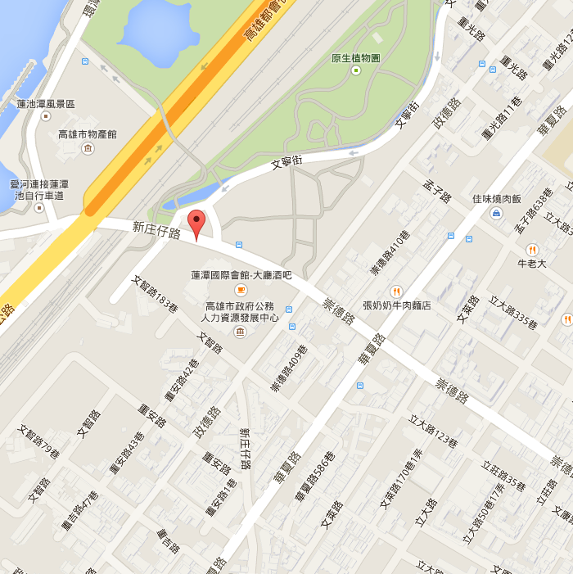
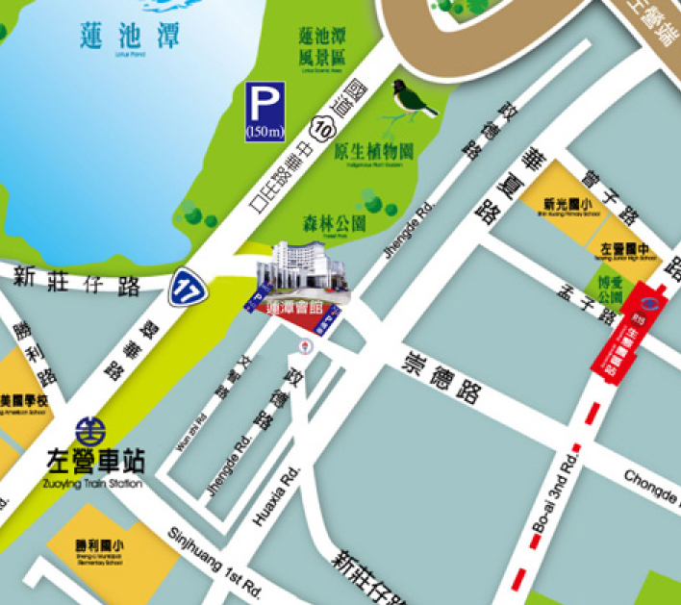
（一）開車：
高速公路：
1.中山高與南二高南下-接國道10號鼎金系統交流道->中華路交流道下接翠華路->左轉崇德路。
高雄市區：
1.北上：博愛三路->左轉崇德路。
2.南下：一號省道（民族一路）->右轉大中二路->左轉博愛三路->右轉崇德路。
（二）高鐵＆台鐵：
往四號出口，沿高鐵路步行穿越原生植物園，約15分鐘。

